海外零售订单评审电子流操作手册

一、登入系统
输入正确网址：http://192.168.0.245:8085/BPM/Home/Login.aspx
外网访问请使用：http://219.232.191.154:8085/BPM/Home/Login.apsx
在对话框中输入您的用户名（用户名是DIGITAL域的账号）,如SDT*****或DIGITAL/SDT*****,输入正确的密码，进入系统界面。
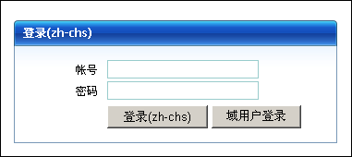
或点击域用户登录
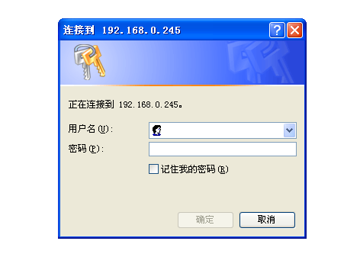
（图）两种登录界面
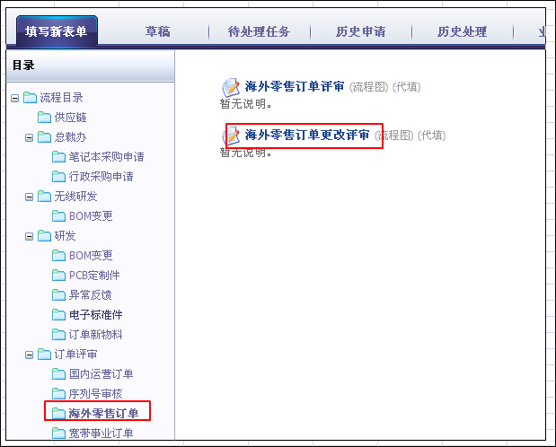
（图）首页
二、订单更改需求信息
变更发起人可以点击填写新表单---〉订单评审---〉海外零售订单更改评审，进入下面的界面：
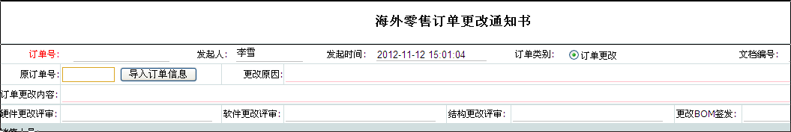
- 点击“导入订单信息”导入原订单信息；
- 输入订单号等关键字信息查找到原订单号；
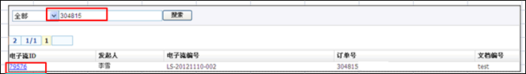
3. 点击要导入的订单号电子流ID进行原订单信息导入；
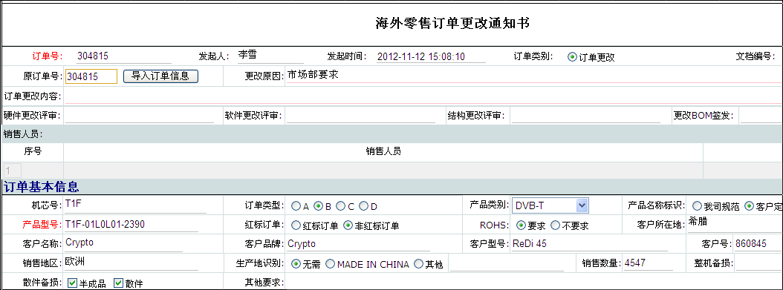
4. 在“更改原因”中填写订单更改原因，在“订单更改内容”中填写订单更改内容，并更新原订单信息，如因市场需求变更订单数量改为4545台：
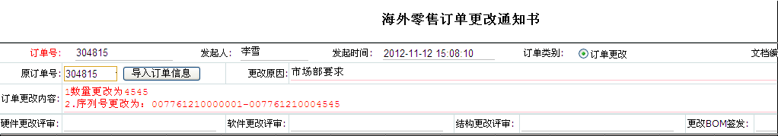
5. 上传软件特性要求（图片格式）
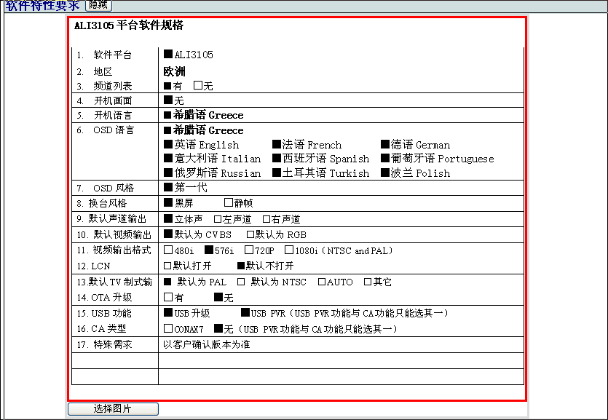
6. 点击“提交”

三、产品配置表
1. BOM设计师确认订单更改产品需求后确认是否更改“产品配置表”。如下所示；
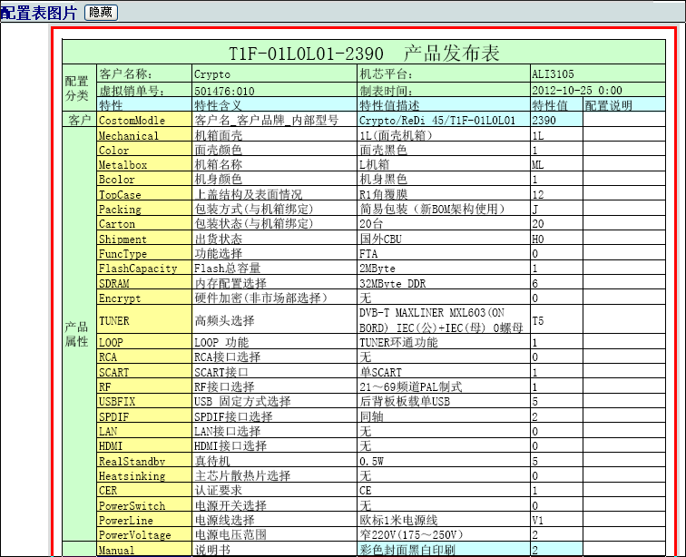
四、订单更改评审信息
1. BOM设计师提供 “订单评审参考资料”、“资料说明”给订单技术评审参考。如下所示；
2．订单更改硬件评审填写“硬件更改评审”意见和更新“整体硬件评审”意见，如下所示：
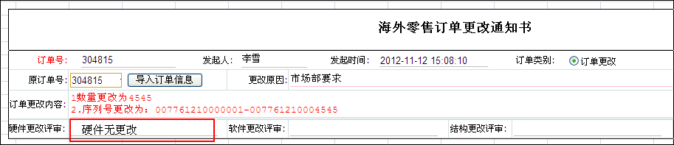
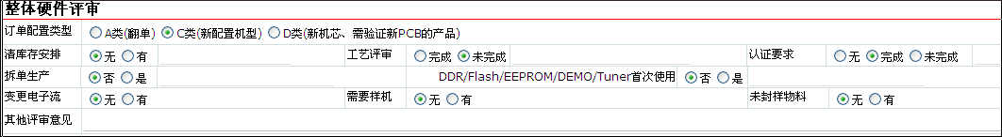
3. 订单更改软件评审填写“软件更改评审”意见和更新“软件评审”意见。如下所示；
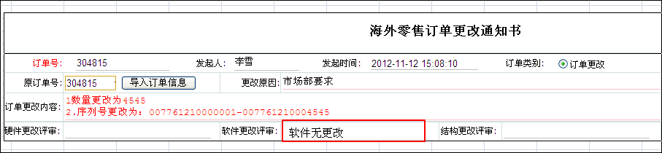
订单软件类型勾选A类：
订单软件类型勾选C类、D类：
4. 订单更改结构评审填写“结构更改评审”意见和更新“结构评审”意见。如下所示；
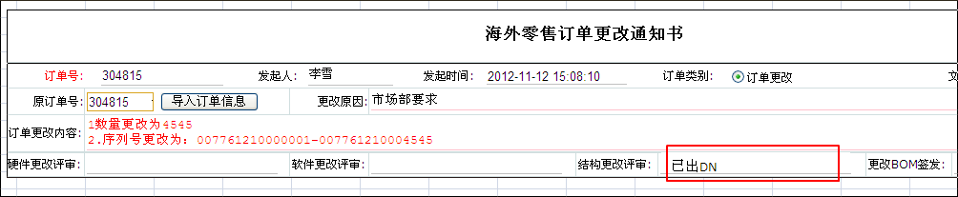
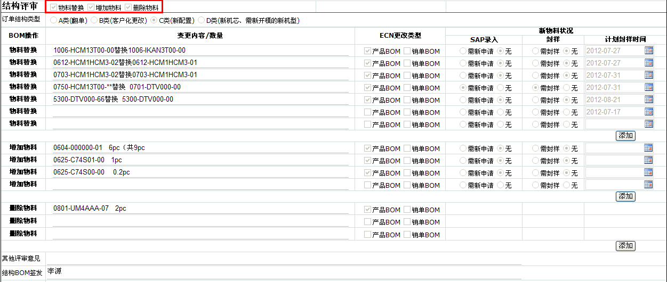
5. 在“交期评审”栏更新相应评审内容。如下所示；
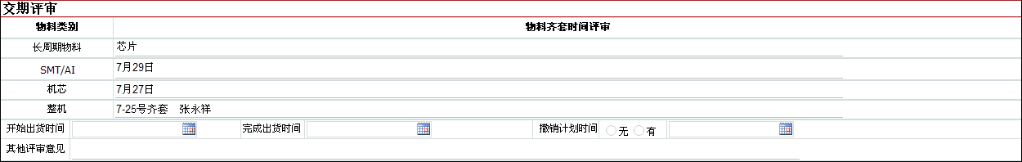
6. 在订单更改BOM固化环节填写“更改BOM签发”固化SAP订单BOM。
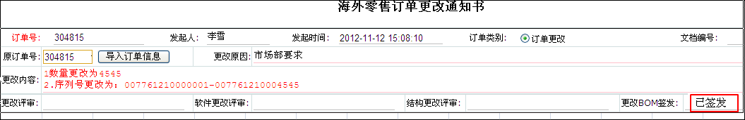
四、获取电子流
1. 流程中发起人之外任何角色收到邮件提示后登入系统都将在待处理任务当中找到该电子流。
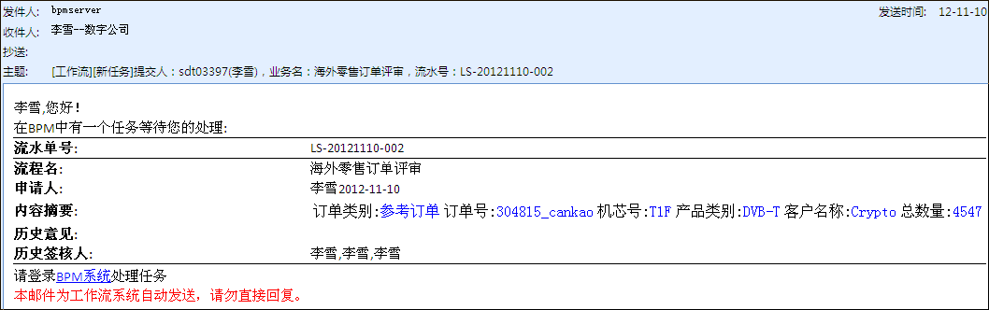
2. 角色为多人共享任务时需要先选中流程获取任务；
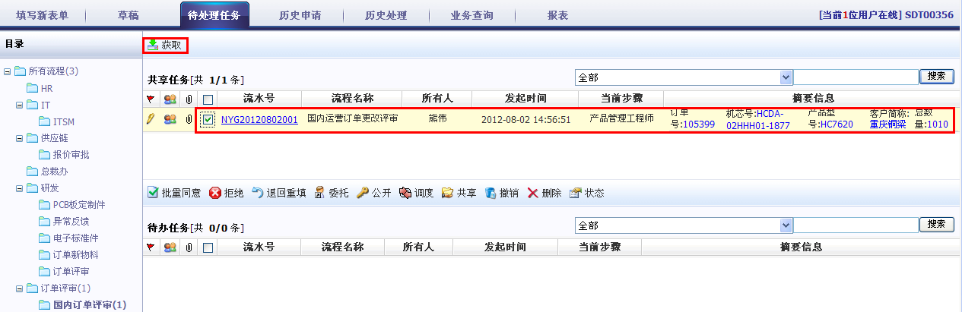
3. 获取任务后共享任务进入到代办任务，点击进入流程处理；
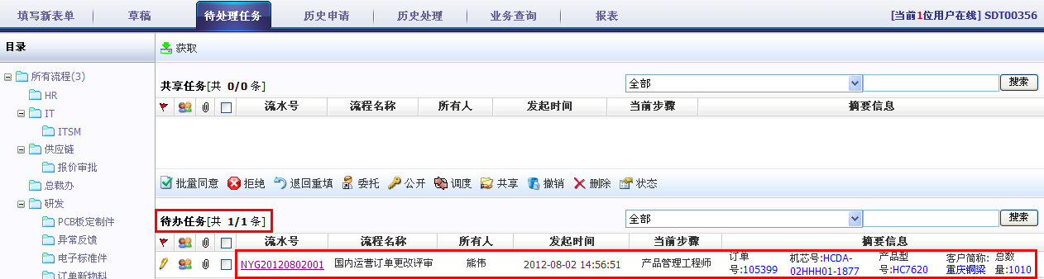
4. 在实际操作当中，偶尔会出现错误获取电子流表单的问题，这时就会用到“共享”功能把获取的表单放回去。点击“共享”后，电子流将从“代办任务”移回至“共享任务”。
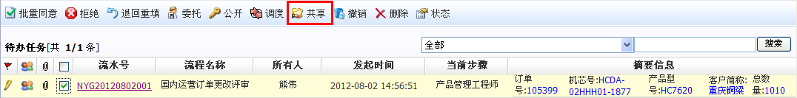
五、流程审核与批准
1. 在整个电子流的运行过程当中，除了变更发起人、BOM设计师、订单各模块评审人之外，其他所有的角色所完成的工作都是审核或批准，我们可以在“审核意见”栏当中填写自己的评审意见，如下图所示：
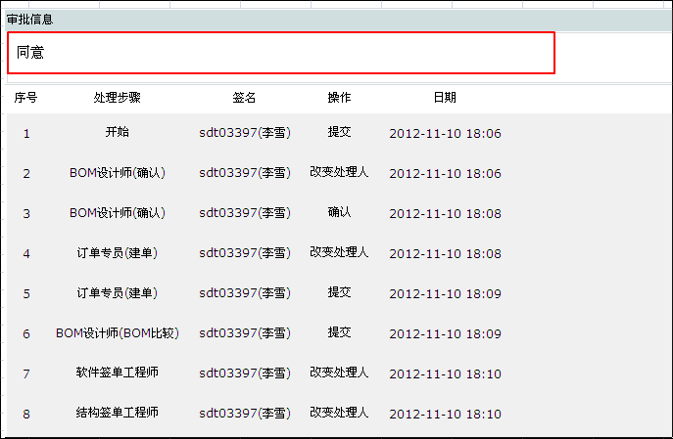
2. 审核人在需要其他人协助确认时可以启用加签功能。
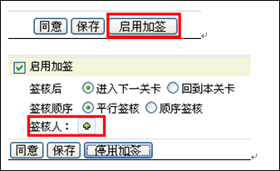

六、流程状态的监控。
我们可以在主页面当中的“业务查询”里随时监控与自己相关电子流的审批状态。
1、点击“业务查询”可以看你们处理过的订单。
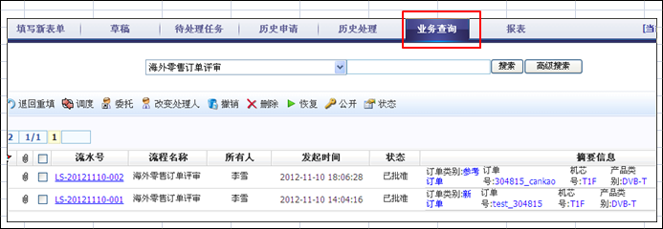
2、还可以按照多种关键字查询到对应流程：如订单号、客户名称、产品型号等等

3、选择你们要查看的订单点击“状态”。
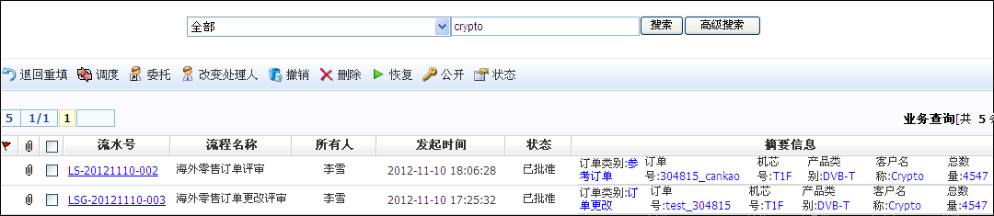
4、显示文本的流程与处理信息，看到每个步骤的处理结论。
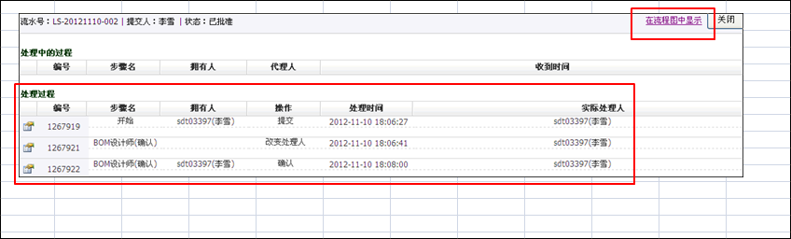
5、然后点击“在流程中显示”可以更直观的了解订单评审流程的状态（红色为已经完成的步骤）。
